

GODIŠNJI IZVEŠTAJ O RADU
ZA 2023. GODINU
ROMSKI CENTAR ZA ŽENE I DECU DAJE

Beograd,
Februar 2024. godine
O ROMSKOM CENTRU ZA ŽENE I DECU DAJE
Romski centar za žene i decu Daje postoji više od 20 godina, i za to vreme prepoznate smo od strane korisnica naših programa i usluga kao stručnjakinje u koje mogu da imaju poverenja, koje su motivisane, obučene i senzibilisane da pruže potrebnu podršku. Naš rad je u potpunosti zasnovan na potrebama korisnica, te tako posebnu pažnju posvećujemo uspostavljanju i održavanju neposrednih kontakata sa romskom zajednicom u Srbiji, putem redovnih poseta naseljima u kojima žive Romi i Romkinje i organizovanja različitih događaja na terenu (tribina, radionica, informisanja, uličnih kampanja i slično). Kao rezultat radioničarskog rada sa Romkinjama iz naselja u Centralnoj Srbiji, veliki broj žena je mobilisan da se aktivno uključe u borbu za svoja prava i unapređenje položaja. Žene su ispoljile inicijativu za samoorganizovanjem i udruživanjem i tada smo počele da im pružamo podršku da osnuju svoja udruženja, a 2018. Godine je oformljena i mreža Ujedinjene Romkinje protiv nasilja, iz potrebe da se novoformirana ženska romska udruženja povežu, da razmenjuju iskustva i saradnju. Vrlo brzo, mreža je proširena i na druge regione izvan Beograda i u ovom trenutku je u njen rad uključeno 11 udruženja.
Organizacija je aktivna u zagovaranju za ženska ljudska prava Romkinja, a od 2018. godine zagovaračke aktivnosti smo, uz podršku švedske feminističke organizacije Kvinna till Kvinna, pored lokalnog i nacionalnog nivoa, usmerile i prema međunarodnim zainteresovanim stranama, uključujući institucije Evropske unije. Imamo dobru saradnju sa većinom beogradskih opština, kao i sa predstavnicima relevantnih institucija, kao što su škole, centri za socijalni rad, policija. Takođe, imamo dobru komunikaciju i sa Poverenicom za ravnopravnost, kao i sa Ministarsvom za ljudska i manjinska prava i društveni dijalog.

USLUGE
Organizacija Romski centar za žene i decu Daje ženama sa iskustvom rodno zasnovanog nasilja i diskriminacije pruža konsultacije putem SOS telefona, što je usluga koja je licencirana 2019.godine od strane Ministartsva za rad, zapošljavanje i socijalnu zaštitu (broj licence 484); kao i individualne, psihološke i pravne konsultacije i podršku u ostvarivanju prava kod institucija, sa posebnim fokusom na pomoć u pribavljanju ličnih dokumenata. Takođe, radimo na osnaživanju korisnica putem radioničarskog rada, kao i na informisanju i edukaciji korisnica putem različitih info kampanja i edukativnih programa. Organizacija je tokom 2023. godine pružila je ukupno 2708 usluge. Ukupan broj direktnih korisnica usluga u 2023. godini bio je 1361.
Tabela 1: Struktura i broj pruženih usluga i klijentkinja 2023.godine
 | Vrsta usluge | Broj usluga | Broj žena/ mladih
 | SOS Poziv | 325 | 248
2. | Individualne konsultacije | 75 | 42
3. | Davanje pravnih saveta–informisanje | 116 | 83
4. | Pružanje pravne pomoći | 50 | 30
5. | Zastupanje interesa korisnica u  Institucijama i ostvarivanje prava (prevođenje i pribavljane osnovnih dokumenata) | 94 | 37
6. | Rad sa mladima | 873 | 250
7. | Radionice u naselju i na terenu | 55 | 562
8. | Podela info brošura | 800 | 1600
9. | Kontaktiranje sa korisnicama putem E-maila, viber, Zoom | 320 | 160

U 2023. godini, u odnosu na prethodnu godinu, došlo je do povećanja broja poziva i klijentkinja, usled rastućeg prisustva nasilja u našem društvu i nedaekvatnog institucionalnog odgovora na ovaj ozbiljan problem. Uprkos sve većem govoru u javnosti o nasilju o zaštiti žena u praksi je sve manje stvarne odluke da se kazne počinioci nasilja. O tome u kojim uslovima se borimo govori da je povećanje broja ubijenih žena sve veći, ove godine je taj broj 27. Pored toga što se broj žena žrtava femicida uvećava iz godine u godinu, zabrinjava i činjenica da su one, skoro sve do jedne, prijavljivale nasilje a da nisu dobile zaštitu od strane države.
S obzirom na celokupnu društvenu situaciju, 2023. godina je bila izazovna, i postavila je nove zahteve pred članice našeg tima. Ove godine smo rad proširile na prevenciju nasilja i rad sa mladima, kao što su učenici osnovnih škola i maloletne majke. Bilo je neophodno puno učiti i osluškivati potrebe i reakcije naših korisnica koji spadaju u najosetljivije u društvu. Na inicijativu stručnog tima Materinskog doma, održale smo tri radionice za štićenice ove ustanove. Ukupno 16 maloletnih majki i trudnica je participiralo u radionicama. Osnovni cilj rada sa klijentkinjama Materinskog doma bio je da se one upoznaju sa uslugama i članicama Romskog centra za žene i decu Daje, kako bi nakon završetka boravka u domu naša organizacija za njih bila resurs u postizanju bezbednog i autonomnog života. O preventivnom radu sa učenicima osnovnih škola biće više reči u daljem tekstu.

RAD NA TERENU
Rad na terenu predstavlja jedan od ključnih pristupa u radu naše organizacije. Terenski rad sprovodimo u naseljima u kojima žive i rade naše klijentkinje, kao i u školama, institucijama i ustanovama u lokalnoj zajednici. Rad na terenu ima formu poseta, radionica, tribina, info kampanja i drugih tipova događaja. Važnost rada na terenu proizilazi iz nekoliko uvida: mnoge Romkinje nisu u mogućnosti da napuštaju svoja naselja kako bi nas posetile u našem prostoru, jer velikom broju njih nasilni partneri ili drugi članovi porodice zabranjuju da izlaze iz naselja, neretko i iz porodičnih domova, dok one koje nisu izložene ovoj vrsti kontrole neretko nemaju finansijskih sredstava da dođu do organizacije, ili nisu u mogućnosti da organizuju svoje vreme usled obaveza u domaćinstvu i brige o deci. Takođe, Romkinje generalno ispoljavaju nepoverenje prema pružaocima usluga, posebno kada oni dolaze iz institucionalnog konteksta, ali i prema stručnjakinjama iz organizacija civilnog društva ukoliko ih prethodno ne upoznaju. Iz tog razloga, naše stručnjakinje koje rade direktno sa ženama redovno učestvuju u događajima koji se organizuju na terenu, kako bi se sa njima upoznale, predstavile usluge organizacije i uspostavile inicijalni odnos poverenja sa potencijalnim korisnicama.
Tokom 2023. godine realizovale smo ukupno 55 radionica na terenu, u kojima je participiralo ukupno 562 klijentkinja. Radionice su realizovane u Beogradu i Centralnoj Srbiji.
Ciljevi realizovanih radionica bili su višestruki:
- Upoznavanje novih klijentkinja, prezentovanje usluga organizacije, uspostavljanje inicijalnog kontakta sa potencijalnim klijentkinjama;
- Informisanje klijentkinja o osnovnim pravima i načinima za njihovo ostvarivanje;
- Iskustveni i edukativni rad sa ciljem osnaživanja žena da se zauzmu za sebe, da se obrate za podršku, da se odvaže da naprave promenu na putu ka autonomiji;
- Podrška u prevladavanju traume nasilja,
- Razmena, povezivanje i umrežavanje.

Neke od tema realizovanih radionica su bile sledeće:
- Emotivno i psihološko osnaživanje žena sa iskustvom nasilja;
- Pisanje dnevnika kao način za prevazilaženje traume nasilja i svakodnevnog stresa;
- Kreativni rad pletenje kao način za prevazilaženje traume nasilja i svakodnevnog stresa;
- “Moje potrebe, ko može da mi pruži podršku i na koji način?”
- Pravni mehanizmi za zaštitu od nasilja u porodici
- Stereotipi i predrasude vezani za rodno bazirano nasilje i odnos institucija.
Kao jedan od rezultata radioničarskog rada sa Romkinjama, u oktobru 2023. godine osnovano je novo žensko udruženje Edukativno profesionalni centar Dama u Beogradu, čiji je osnovni cilj podrška obrazovanju i profesionalnom osposobljavanju i usavršavanju žena iz vulnerabilnih grupa, kao načinima za ekonomsko i psihološko osnaživanje i izlazak iz nasilja.
Slika: Radionica “Naše stare klijentkinje u našem novom prostoru”, održana u martu 2023.godine
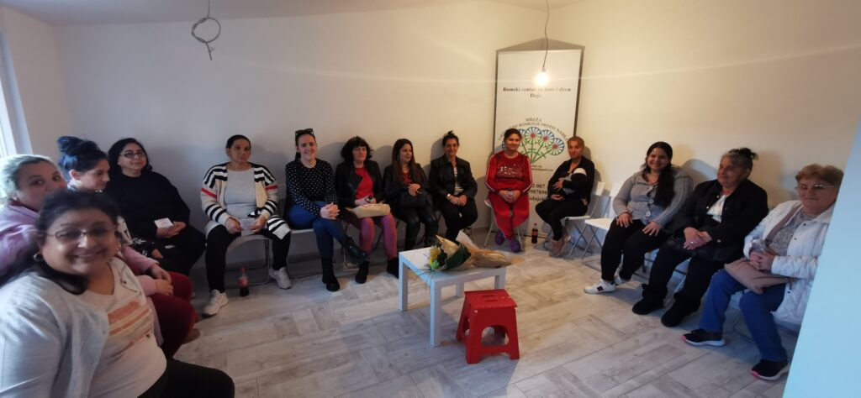

Slika: Radionica sa klijentkinjama iz Zemun polja
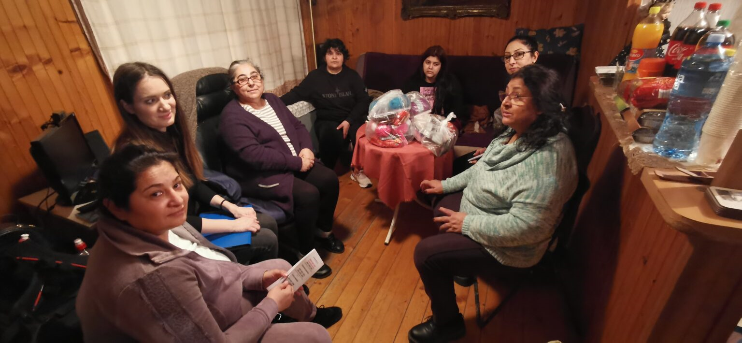
JAVNO ZAGOVARANJE
U januaru 2023.godine dve predstavnice organizacije učestvovale su na regionalnom sastanku organizacija iz Zapadnog Balkana koje podržava Kvinna till Kvinna, a koji je imao za cilj refleksiju i evaluaciju postignutih zagovaračkih ciljeva u prethodnoj godini, i kreiranje zajedničkog zagovaračkog plana prema institucijama EU za tekuću godinu.
Organizacija je u okviru aktivnosti Romske ženske mreže Srbije učestvovala na sastanku sa predstavnicima Gradske Uprave Beograda i nadležnim instistitucijama u cilju uspostavljanje saradnje povodom Protokola za unapređenje saradnje i razvoj integrativne socijalne zaštite ženama žrtvama porodičnog i partnerskog nasilja i prevenciji dečijih brakova.
Predstavnica naše organizacije učestvovala je na konsultativnim sastancima za formiranje saveta za razvoj i saradnju sa civilnim društvom u organizaciji Ministarstva za ljudska i manjinska prava I društveni dijalog, koji su održavani od februara do aprila 2023.godine.
U martu 2023. godine predstavnica organizacije je učestvovala na sastanku sa EU delegacijom u Srbiji, na kojem smo sa Anom Milenić razgovarale o Rodnom akcionom planu III i procesu pristupa EU. Na sastanku je naša predstavnica imala priliku da ukratko prezentuje nalaze naših istraživanja o izostanku grivičnog gonjenja počinilaca krivičnih dela prisilna zajednica sa maloletnim licem i prinudni brak, kao i da se osvrne na nalaze istraživanja o položaju Romkinja u Srbiji, sa posebnim akcentom na redukovanu mogućnost ostvarivanja osnovnih prava.
Organizacija je 7. aprila 2023. godine u prostorijama Gradske opštine Voždovac održala okrugli sto sa ciljem predstavljanja „Protokola za unapređenje saradnje i razvoj integrativne socijalne zaštite namenjen ženama žrtvama porodičnog i partnerskog nasilja i prevenciji dečijih brakova u lokalnoj zajednici “. Na okruglom stolu učestvovalo više od 20 predstavnika i predstavnica lokalnih vlasti, nadležnih institucija i civilnog sektora. Nakon aktivne diskusije, dogovoren je nastavak i unapređenje postojeće saradnje svih aktera na lokalnom nivou u cilju prevencije i smanjenja stope negativne pojave dečijih brakova kao i svih oblika porodičnog i partnerskog nasilja.
Slika: Sastanak sa predstavnicima lokalnih institucija u GO Voždovac
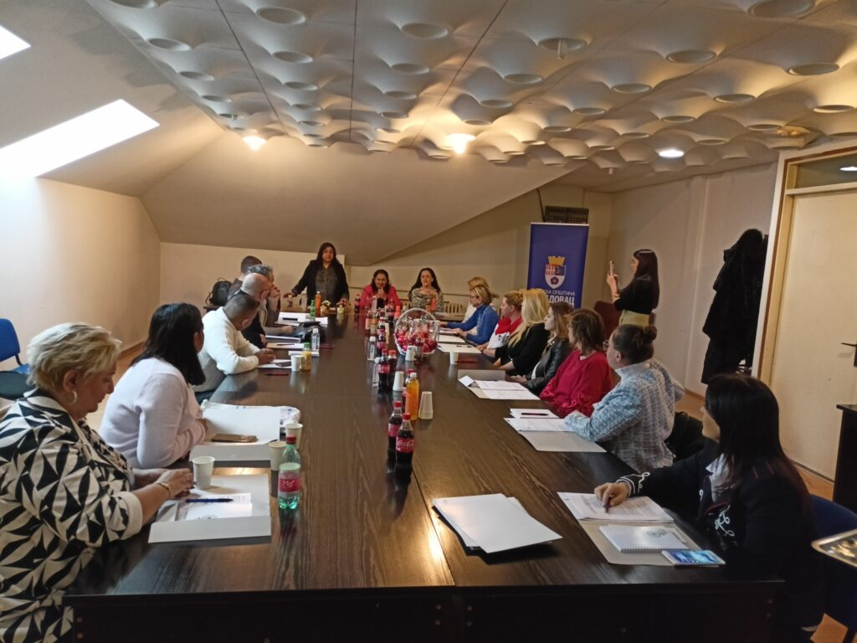

U aprilu 2023. godine predstavnica organizacije učestvovala je na sastanku organizovanom od strane DG NEAR u okviru konsultacija o EU paketu proširenja, a na temu osnovnih prava u zemljama Zapadnog Balkana. Organizacija je sastavila input za EU Enlargement package za 2023, u kojem smo se posebno fokusirali na podatke o rasprostranjenosti dečijih i prisilnih brakova u Srbiji i neadekvatnu reakciju nadležnih organa, posebno Centra za socijalni rad i tužilaštava kada su u pitanju slučajevi ove štetne prakse.

U novembru 2023. godine predstavnica organizacije učestvovala je u nedelji konsultativnih sastanaka u Briselu, koji je organizovala organizacija Kvinna till Kvinna. Predstavnicima evropskih institucija i međunarodnih zainteresovanih strana, naša predstavnica je prezentovala podatke o položaju Romkinja u Srbiji i istakla da je neophodno hitno unapređenje institucionalnog odgovora na rodno-zasnovano nasilje nad Romkinjama, uključujući žrtve dečijih i prisilnih brakova, kao i na diskriminaciju.
Istog meseca u našem prostoru smo održale sastanak sa predstavnicama austrijske organizacije Volkshilfe Solidarität i Humanitarnog centra iz Novog Sada, sa ciljem razmene znanja i iskustava o položaju Romkinja u našoj zemlji, sa posebnim osvrtom na mogućnosti socijalne inkluzije starijih Roma i Romkinja.
U novembru 2023. godine imali smo priliku da se sastanemo sa predstavnicima USAID-a i AŽC-a, u prostoru naše organizacije, sa ciljem da podelimo podatke i znanja o položaju i potrebama Romkinja u Srbiji, kao i o institucionalnom odgovoru na njih.
U decembru 2023. godine predstavnica organizacije je učestvovala na sastanku sa EU delegacijom u Srbiji. Na sastanku smo imali priliku da prezentujemo rezultate o položaju Romkinja i stanju ljudskih prava Romkinja u Srbiji, a koji su rezultat petogodišnjeg istraživanja naše organizacije.

ISTRAŽIVANJE I PUBLIKACIJ
Istraživanje u oblastima rodne ravnopravnosti, rodno zasnovanog nasilja, diskriminacije i bezbednosti romskih žena i dece integralni je deo naših organizacionih aktivnosti. Izveštaji sa terena koje dostavljaju saradnice iz mreže Ujedinjene Romkinje protiv nasilja su analizirani kvalitativno i kvantitativno, sa ciljem sagledavanja izazova i teškoća sa kojima se susreću Romkinje iz Centralne Srbije, razumevanja njihovih potreba i kreiranja novih, odnosno prilagođavanja i unapređenja postojećih usluga.
Organizacija je održala konferenciju “Prava Romkinja u Srbiji” u Medija centru 24.10.2023. godine na kojoj je predstavila rezultate istraživanja u okviru projekta Ženska prava Romkinja u Srbiji.
Slika: Konferencija za medije “Prava Romkinja u Srbiji”
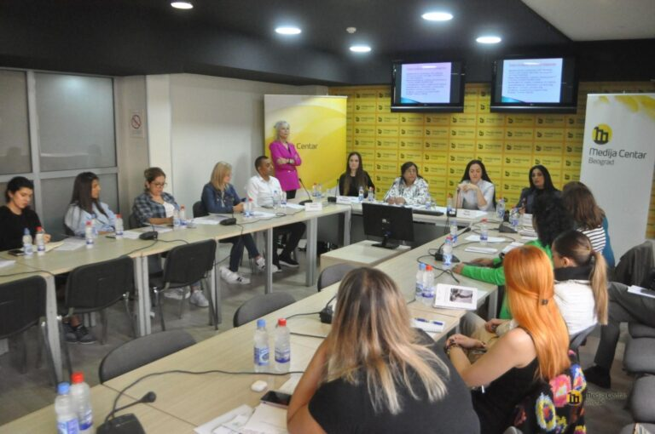

Rezultati naših istraživanja potvrđuju da su Romkinje jedna od najugroženijih društvenih grupa u našoj zemlji. Na teritoriji Srbije nalazi se više od 700 neformalnih naselja u kojima pretežno živi romsko stanovništvo, a u kojima su uslovi života izuzetno nepovoljni – bez adekvatnog pristupa infrastrukturi i komunalnim uslugama.
Podaci pokazuju da je 90% Romkinja najmanje jednom u životu bilo izloženo nekom obliku rodno-zasnovanog nasilja. Muško nasilje nad ženama u romskoj zajednici je normalizovano, te mnoge žene koje su mu izložene nisu u stanju da ga prepoznaju. Psihološko nasilje ne prepoznaje čak dve trećine žena, dok fizičko nasilje ne prepoznaje najmanje jedna trećina njih. Skoro polovina Romkinja ne prepoznaje prinudu na seksualni odnos kao seksualno nasilje, jer je ono predstavljeno kao dužnost i obaveza žene prema svom partneru. Prema podacima, prepoznavanje rodno-zasnovanog nasilja i izloženost rodno zasnovanom nasilju su značajno povezani: žene koje u većoj meri prepoznaju različite oblike rodno-zasnovanog nasilja u manjoj meri izveštavaju o ličnom iskustvu rodno-zasnovanog nasilja. U tom kontekstu, osnaživanje žena da prepoznaju muško nasilje jedan je od važnih faktora u prevenciji i borbi protiv rodno zasnovanog nasilja.
Razmere rodno-zasnovanog nasilja nad Romkinjama i diskriminacije koju Romkinje doživljavaju prilikom ostvarivanja zagarantovanih prava pred nadležnim institucijama ne mogu kvantitativno da se izraze jer većina institucija ne vodi evidenciju o nacionalnoj pripadnosti lica koja im se obraćaju. Javne institucije koje pružaju usluge podrške ženama koje su preživele nasilje opterećene su štetnim predrasudama prema Romkinjama, kao i nedovoljnom osetljivošću i znanjem zaposlenih o radu sa ženama i devojčicama iz marginalizovanih grupa. Zaposleni u policiji i centrima za socijalni rad ne veruju Romkinjama koje su preživele nasilje, rukovodeći se opasnim predrasudama da žene lažu kako bi izmanipulisale institucije i ostvarile (materijalnu) korist, što vodi sekundarnoj viktimizaciji i potpunom obeshrabrivanju žena da izađu iz nasilja.
Prema podacima Romskog centra za žene i decu Daje, oko 30% Romikinja je prisiljeno od strane partnera ili od strane roditelja da stupi u bračnu, odnosno vanbračnu zajednicu, a čak 67% Romkinja stupilo je u dečiji brak.
Dečiji brak ima brojne negativne posledice po psihološko i fizičko zdravlje devojčica, i uključuju rano napuštanje škole, niži nivo obrazovanja, zdravstvene rizike povezane sa ranom seksualnom aktivnošću i trudnoćom, povećan fertilitet i manju zaradu tokom života. Veoma često se susreću sa fizičkim, psihološkim, ekonomskim i seksualnim nasiljem i zlostavljanjem. Podaci pokazuju da su žene koje su stupile u partnersku zajednicu pre navršene osamnaeste godine u većoj meri izložene različitim oblicima rodno zasnovanog nasilja kasnije tokom života u zajednici.
Nacionalno zakonodavstvo Srbije u cilju zaštite dece koja su u riziku ili su u dečjem braku usklađeno je sa međunarodnim normama i standardima. Međutim, implementacija zakona je i dalje na niskom nivou. Prinudni brak inkriminisan je članom 187a Krivičnog zakonika Republike Srbije, a rani brak (vanbračna zajednica sa maloletnim licem) inkriminisan je članom 190. Prema podacima Romskog centra za žene i decu Daje, tokom 2020. i 2021.godine osnovnim javnim tužilaštvima u Srbiji nije podneta ni jedna krivična prijava za krivično delo prinudnog braka, te posledično nije pokrenut ni jedan krivični postupak. Kada je u pitanju krivično delo vanbračne zajednice sa maloletnim licem, tokom navedenog perioda podnet je mali broj krivičnih prijava (2020. godine 110 prijava, a 2021.godine ukupno 126 krivičnih prijava), a od ukupnog broja prijava manje od polovine je dalje krivično procesuirano.
U WAVE magazinu Fempower 2023, čija je tema ove godine bila institucionalno nasilje i njegov uticaj na ženska ljudska prava u Evropi objavljen je članak stručnjakinja Romskog centra za žene i decu Daje pod naslovom Institucionalno nasilje nad Romkinjama u Srbiji u oblastima krivično-pravne, socijalne i zdravstvene zaštite.
PREVENCIJA RODNO-ZASNOVANOG NASILJA I DISKRIMINACIJE

Rad na prevenciji rodno zasnovanog nasilja, uključujući dečije i prisilne brakove je jedna od centralnih tema našeg rada. Promišljajući o načinima i putevima za unapređenje života Roma i Romkinja u našoj zemlji došle do zaključka, za koji potvrdu imamo i u rezultatima naših istraživanja, da je obrazovanje, edukacija jedan od najmoćnijih protektivnih faktora koji smanjuje rizik od izloženosti rodno zasnovanom nasilju. Od februara 2023. godine organizacija realizuje projekat vršnjačke edukacije na temu ravnopravnosti i nenasilne komunikacije sa romskim učenicima koji pohađaju osnovnu školu, a koji je podržan od strane Equality fund. Cilj projekta je osposobljavanje učenika osnovnih škola za vršnjačku edukaciju u oblasti važnosti formalnog obrazovanja i ostajanje u sistemu obrazovanja, prevencije dečijih brakova, važnost adolescentskog doba kao i upoznavanje sa problematikom rodnog, partnerskog, vršnjačkog nasilja i zagarantovanih dečijih prava. U okviru ovog projekta sa četiri osnovne škole u Beogradu smo zaključili memorandume o uspostavljanju saradnje i međusobne komunikacije kroz realizaciju zajedničkih aktivnosti vršnjačke edukacije na teme ravnopravnosti, važnosti obrazovanja, prevencije nasilja i upoznavanja učenika sa osnovnim pravima.
U okviru ovog projekta realizovan je trening za vršnjačke edukatore u koji je uključeno 8 učenika starijih razreda osnovnih škola iz Beograda – OŠ Zaga Malivuk, OŠ Dr Arčibald Rajs, OŠ Jovan Cvijić i OŠ Branko Pešić. Trening je trajao 8 radnih dana, održan je u Beogradu u periodu od 13.04.2023. do 11.05.2023. godine.

Slika: Trening za vršnjačke edukatore, obrada teme Romska tradicija i kultura
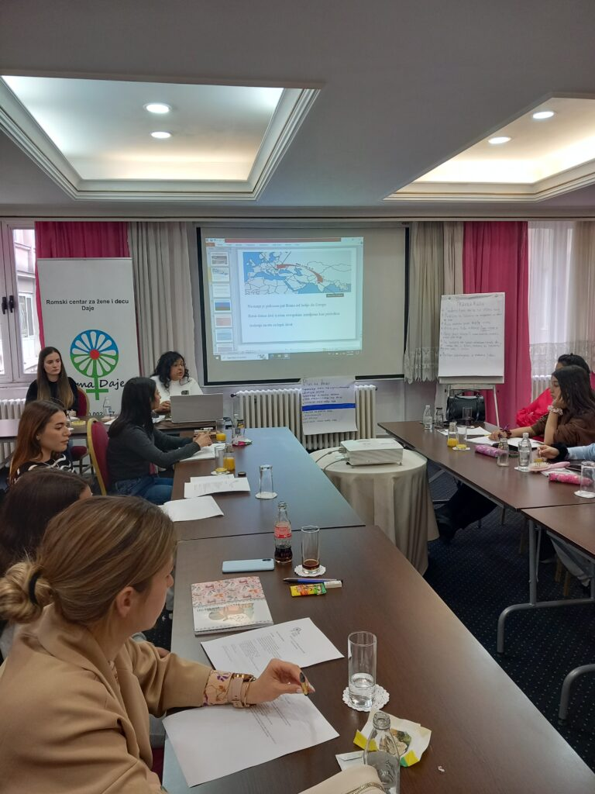
U okviru ovog projekta dizajnirana je Platforma za elektronsko učenje i komunikaciju eq-drugari.rs , na kojoj su pored edukativnih sadržaja za vršnjačku edukaciju, učesnicima vršnjačkih radionica dostupni prostori za međusobnu razmenu i komunikaciju – diskusioni forum i pričaonica.
Nakon obuke za vršnjačke edukatore u selektovanim osnovnim školama tokom 2023. godine održano je 16 radionica vršnjačke edukacije u kojima je učestvovalo ukupno 75 učenika starijih razreda, a koje su facilitirali vršnjački edukatori koji su prošli obuku u organizaciji Romskog centra za žene i decu Daje.

Slika: Učenici OŠ Dr Arčibald Rajs na radionici vršnjačke edukacije
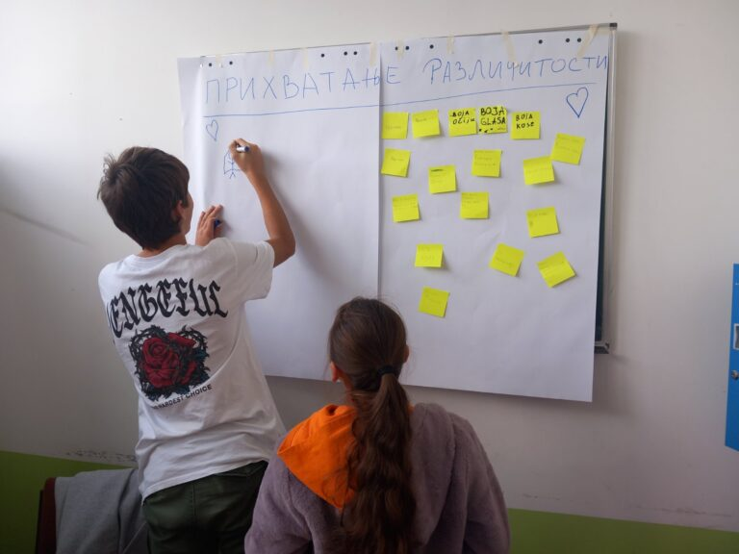

AKTIVIZAM
Članica organizacije aktivno je učestvovala u organizaciji i osmišljavanju aktivnosti u okviru Osmomartovskog marša 2023 godine, čija je ovogodišnja parola bila „Dostojanstvo. Plata. Život.
Slika: Osmomartovski marš 2023. godine
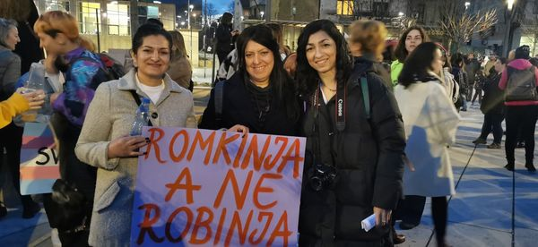
U okviru kampanje Mesec ženskog romskog aktivizma organizovale smo iskustvenu radionicu za saradnice iz mreže Ujedinjene Romkinje protiv nasilja na temu „Kako da zavolim sebe“. Učesnice radionice su upoznate i sa programom Pravno-psihološke klinike kao vidom produžene usluge koje pruža udruženje, upoznate su sa novim brojevima telefona za psihološku i pravnu podršku te im je podeljen informativni materijal. U okviru kampanje, tradicionalno, održana je i godišnja skupština mreže Ujedinjene Romkinje protiv nasilja. Kao deo kampanje, organizovale smo i okrugli sto sa predstavnicima lokalne zajednice i lokalne samouprave GO Voždovac.

Slika: Radionica „Kako da zavolim sebe“
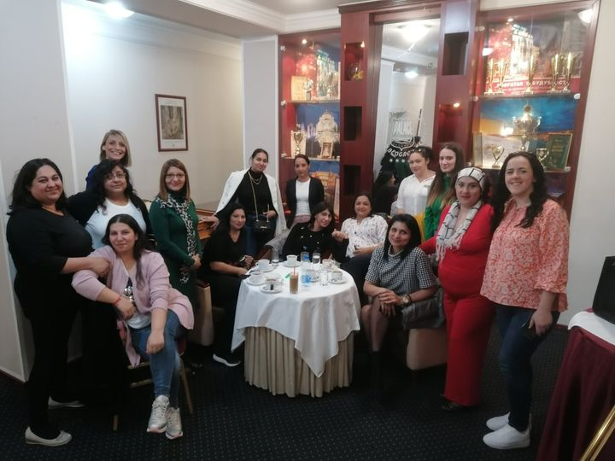

Organizacija je obeležila Međunarodni dan devojčica, 11.10.2023. posetom klijentkinja iz naselja Marinkova bara na Voždovcu, kojima su podeljeni simbolični paketi pomoći za decu. Na web sajtu i društvenim mrežama organizacije objavljeni su sadržaji u kojima se ističe neophodost prevencije dečijih brakova i obezbeđivanja adekvatne psihološke, pravne i materijalne zaštite žrtava dečijeg braka.
U okviru kampanje 16 dana aktivizma protiv nasilja nad ženama predstavnice organizacije Romski centar za žene i decu Daje je posetile su partnerske organizacije članice mreže Ujedinjene Romkinje protiv nasilja u Beogradu, Kragujevcu, Smederevskoj Palanci I Kostolcu. U prostorima partnerskih organizacija održani su konsultativni sastanci na temu uslova života, specifičnih izazova i potreba korisnica iz različitih mesta i naselja, kao i razgovor o mogućnostima unapređenja njihovog položaja i potrebnim uslugama i drugim oblicima podrške. Na društvenim mrežama (Facebook i Instragram), kao i na web sajtu organizacije sprovedena je kampanja informisanja javnosti o stanju rodne (ne)ravnopravnosti i rodno-zasnovanom nasilju nad ženama Romkinjma u Srbiji.
Slika: Članice Romskog centra Daje u poseti Centru za razvoj romske zajednice Amaro Drom u Smederevskoj Palanci
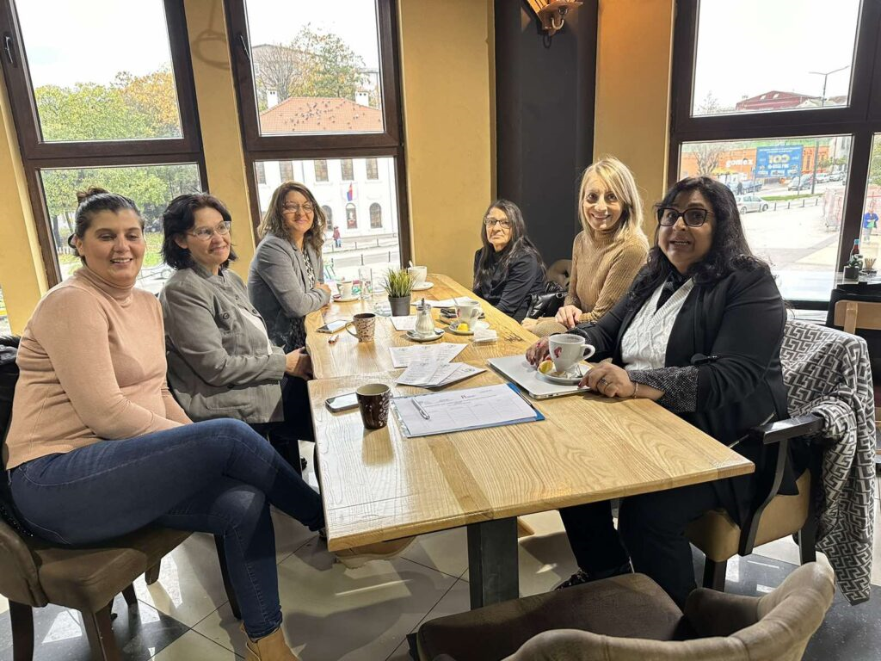

Slika: Članice Romskog centra za žene i decu Daje u poseti partnerskim udruženjima Uspešne žene i RUŽ iz Kostolca
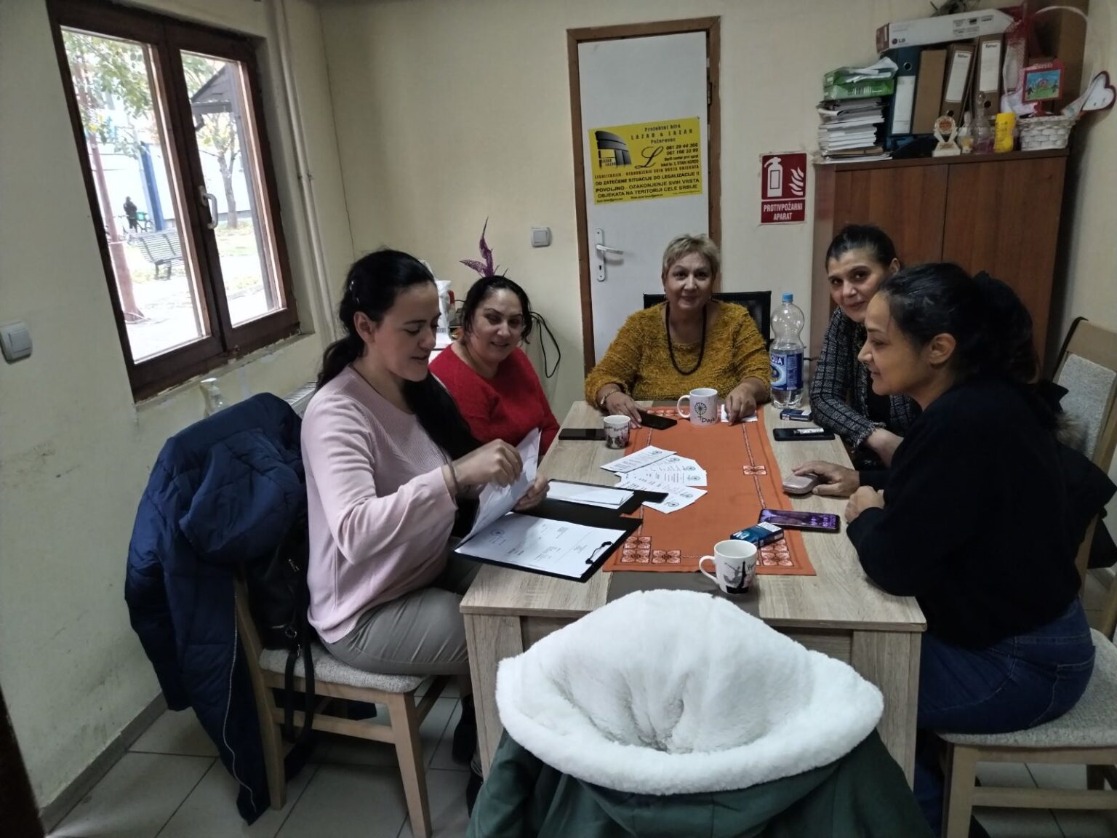

UMREŽAVANJE I SARADNJA
Organizacija Romski centar za žene i decu Daje aktivna je članica mreža Žene protiv nasilja, Romska ženska mreža Srbije, 1325 - Žene, mir, bezbednost, Ujedinjene Romkinje protiv nasilja, WAVE.
Predesdnica organizacije je članica upravnog odbora mreže Žene protiv nasilja i tokom 2023. godine redovno i aktivno je učestvovala na sastancima upravnog odbora. Naša predstavnica je u januaru participirala na Skupštini mreže ŽPN, koja je održana u Nišu. Tom prilikom je uobličen Statut MŽPN i utvrđeni dalji koraci potrebni za formalizaciju Mreže, u čemu je naša predstavnica uzela aktivno učešće. Takođe, predstavnica organizacije je učestvovala u uličnoj akciji mreže ŽPN koja je organizovana u Nišu 30.januara 2023. na temu femicid i krivično delo silovanje. Predstavnice Romskog centra za žene i decu Daje učestovale su na osnivačkoj skupštini Saveza udruženja Mreže Žene protiv nasilja, koja je održana 6.10.2023.godine
Organizacija je organizovala Godišnju skupštinu mreže Ujedinjene Romkinje protiv nasilja, 20.marta 2023. godine u hotelu Palace u Beogradu, na kojoj su prisustvovale predstavnice 11 udruženja članica mreže. Na skupštini je doneta odluka o prijemu u članostvo organizacije Romsko-srpsko udruženje Most-014 iz Valjeva.
Slika: Predstavnice mreže Ujedinjene Romkinje protiv nasilja na Godišnjoj skupštini
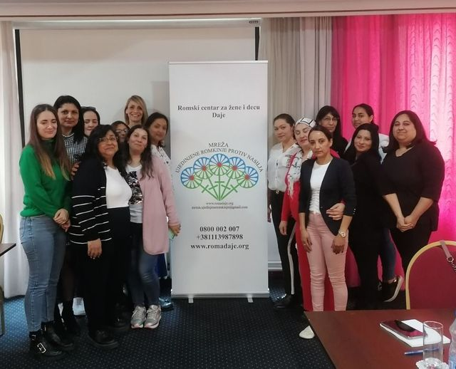
Predstavnica organizacije je učestvovala na međunarodnom sastanku u organizaciji Rekonstrukcije ženskog fonda u Sofiji, od 30.05. do 2.06.2023.godine.
U okviru aktivnosti Romske ženske mreže Srbije, predstavnice naše organizacije prisustvovale su Javnom slušanju koje je održano 5.aprila 2023.godine u Narodnoj Skupštini na temu „Svako dete ima pravo na detinjstvo, zaustavimo dečije brakove“. Takođe, u okviru aktivnosti RŽM ušestvovale smo na satsanku sa predstavnicima Gradske uprave Beograda. Članice naše organizacije učestvovale su u relevantnim obukama koje je organizovala ova mreža.
Slika: Predstavnice organizacije na Javnom slušanju u Narodnoj Skupštini
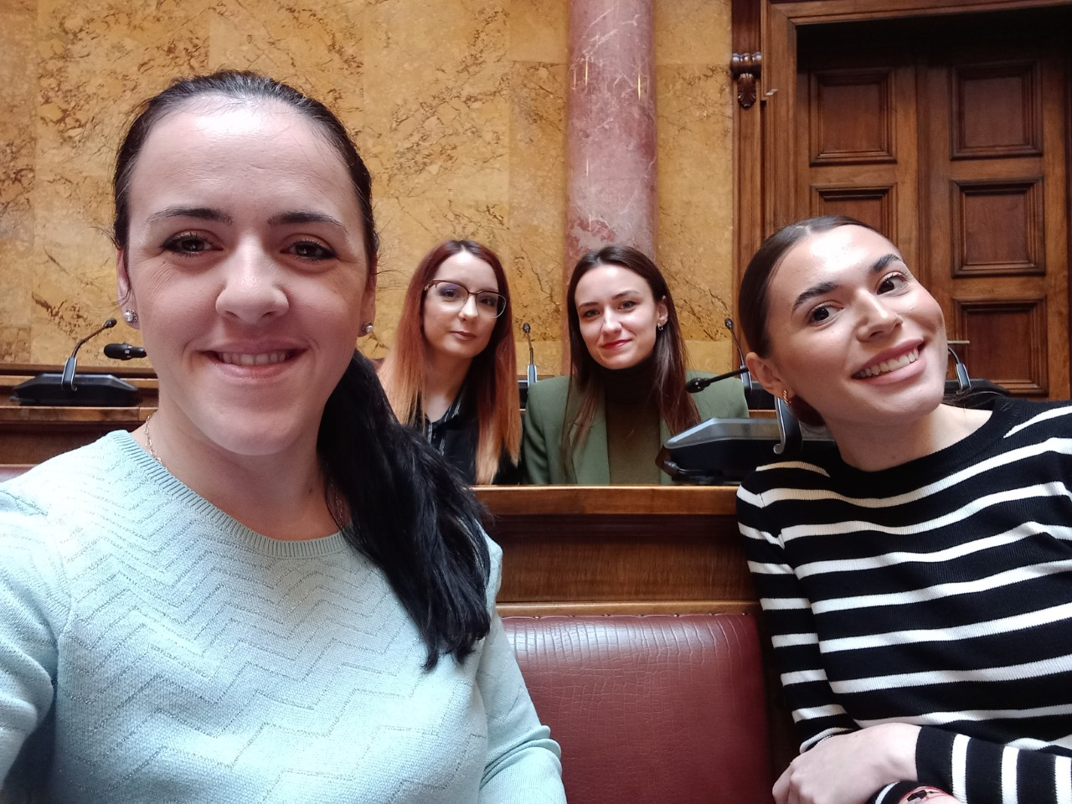
Predstavnica Romskog centra za žene i decu Daje, učestvovala je na radionici Centra za podršku ženama, koja je organizovana u okviru projekta “Podrška učešću civilnog društva u izradi nacrta preporuka za treći Nacionalni akcioni plan za sprovođenje UNSCR 1325”, a koja se održala u Šapcu, u periodu od 25-28.04.2023.godine. Predstavnica naše organizacije imala je priliku da se na radionici aktivno ukluči u formulisanje preporuka za izradu nacrta trećeg NAP za primenu Rezolucije 1325, a u koracima koji su usledili nakon radionice dostavile smo i pisane inpute.

UNAPREĐENJE KAPACITETA
U organizaciji Romskog centra za žene i decu Daje, stručnjakinje Viktimološkog društva Srbije održale su akreditovanu obuku pružalaca socijalnih usluga za rad sa žrtvama za aktivistkinje, saradnice i volonterke organizacije koje direktno rade sa klijentkinjama sa iskustvom rodno-zasnovanog nasilja. Obuka je održana u beogradskom hotelu Palas, u četiri termina 20.05. i 21.05 kao i 27.05. i 28.05.2023. godine. Učesnice su na obuci stekle konkretna znanja za pružanje podrške ženama koje imaju iskustvo muškog nasilja kao i procedure i nadležne institucije kojima se korisnice upućuju radi adekvatne pravne i psihološke podrške u cilju prevazilaženja trauma prouzrokovanih nasiljem.
Slika: Članice mreže Ujedinjene Romkinje protiv nasilja na obuci za pružateljke socijalnih usluga za rad sa žrtvama
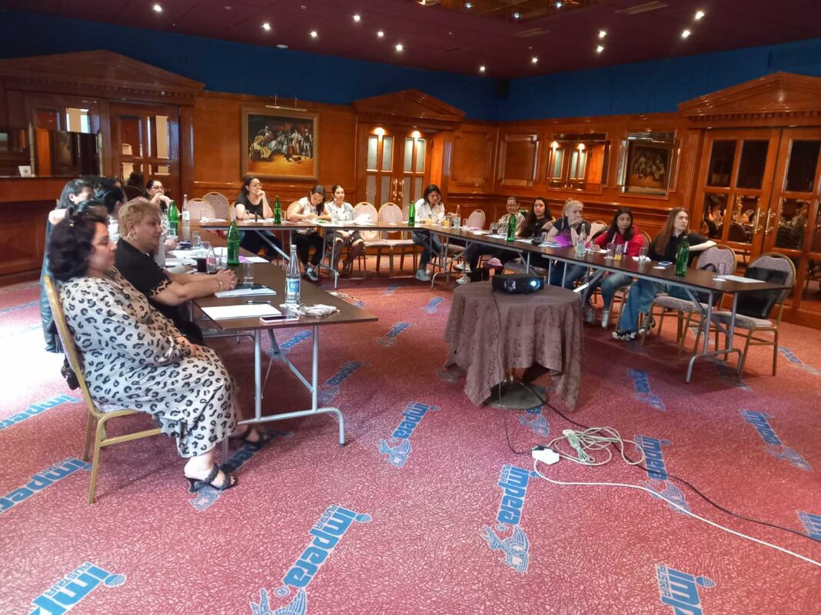
Članice prganizacije Romski centar za žene i decu Daje bila su u studijskoj poseti Sigurnoj ženskoj kući Podgorica u periodu od 19.06. do 21.06.2023. godine, uz podršku Trag fondacije koja nam je dodelila sredstva iz Fonda za studijske posete. Koleginice iz SŽK podelile su svoja iskustva o načinu rada njihove organizacije, predstavile su nam projekte, usluge koje pružaju, a poseban deo sastanka se odnosio na razgovor o organizaciji i načinu rada skloništa za žene.
Slika: Članice Romskog centra za žene i decu Daje u studijskoj poseti koleginicama iz Sigurne ženske kuće iz Podgorice
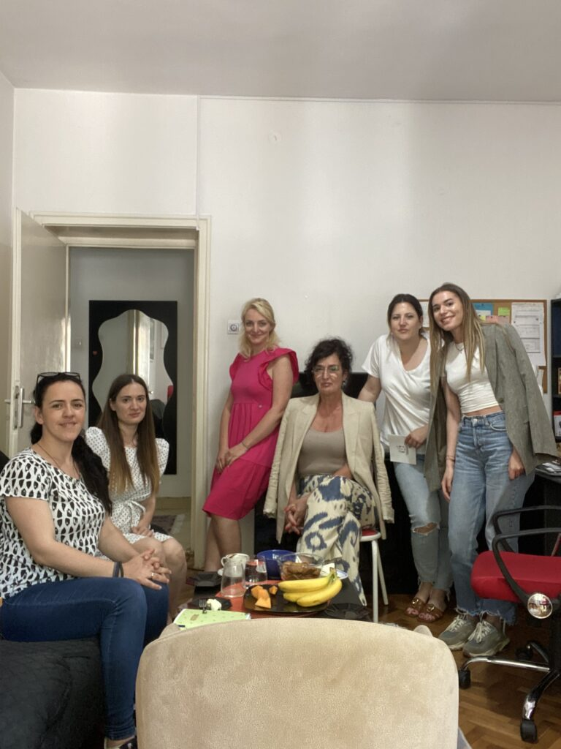
Zahvaljujući Fondu za brigu Trag fondacije, organizacija Romski centar za žene i decu Daje organizovala je četvorodnevni tim building sastanak za zaposlene, saradnice i volonterke. Team building je održan u Vrnjačkoj Banji, u hotelu Vrnjačke terme, u periodu od 5. avgusta do 8. avgusta 2023.godine. Na sastanku je učestvovalo 13 aktivistkinja. Boravak u banji omogućio nam je da se dodatno povežemo, razmenimo iskustva i da produbimo saradnju i uzajamnu podršku. Na ovaj način osiguravamo i da naš odnos prema korisnicama bude na nivou definisanih standarda rada, kvalitetan, kompetentan i etički.
Slika: Članice organizacije na team buildingu u Vrnjačkoj Banji
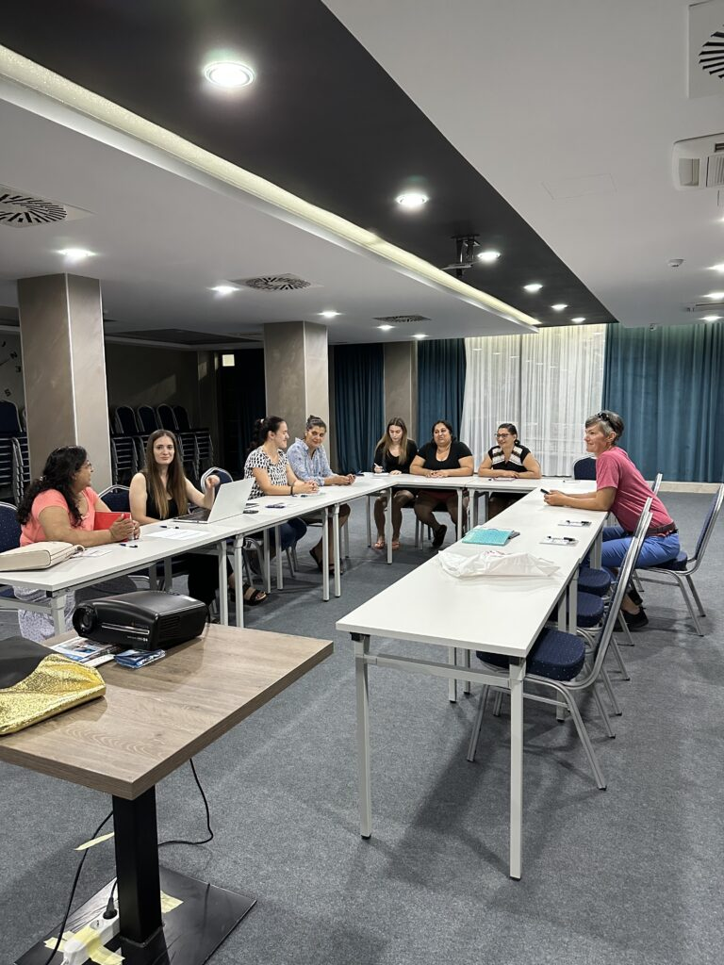
Neke od obuka, konferencija i događaja na kojima su predstavnice naše organizacije učestvovale tokom 2023. godine:
- Obuka „Zaštita podataka o ličnosti u civilnom sektoru“, u okviru programa obuka za OCD „House in Order“ u organizaciji Partneri Srbija;
- Obuka „HR procedure i zapošljavanje“, u okviru programa obuka za OCD „House in Order“, Partneri Srbija;
- Učešće na radionici Licenciranje usluge SOS telefona, koju su moderirale Mirjana Mitić i Dijana Malbaša, u organizaciji Viktimološkog društva Srbije;
- Konferencija Poverenika za ravnopravnost, na kojoj su predstavljeni rezultati istraživanja o razlozima neprijavljivanja porodičnog nasilja;
- Stručni sastanak Koncept otuđenja od roditelja u kontekstu intimnog partnerskog nasilja, Autonomni ženski centar;
- Stručni sastanak Prava i potrebe dece koja su ostala bez roditelja zbog femicida, Autonomni ženski centar.
- Konferencija „Ključni izazovi u obezbeđivanju rodne ravnopravnosti u Srbiji“ u organizaciji Centra za demokratiju;
- Panel sesija u okviru kampanje “Stop femicidu”

DONATORI
Organizaciju su tokom 2023.godine podržavali sledeći donatori: Trag fondacija, Filia die frauenstiftung, Rekonstrukcija ženski fond, Equality fund, L’Oreal fund for women i Kvinna till Kvinna.

Brojevi nisu kumulativni, s obzirom da su određene korisnice dobile veći broj usluga iz različitih kategorija.
https://romadaje.org/?p=7831
https://romadaje.org/?p=7714
https://wave-network.org/wp-content/uploads/WAVE_fempower230928_web.pdf
http://romadaje.org/?p=7942

